
В Н И М А Н И Е !
С 24 октября по 6 ноября 2022 года
на территории Челябинской области
проводится профилактическая акция
«Осенние каникулы»

Дорогие ребята! Соблюдайте ПДД!!!
! Переходите проезжую часть по пешеходным переходам. Если есть светофор – только на зеленый сигнал;
! Перед выходом на дорогу, ВСЕГДА посмотрите налево и направо, УБЕДИТЕСЬ, что весь транспорт остановился и пропускает Вас.
! Переходите проезжую часть уверенным шагом, при этом будьте внимательны и смотрите по сторонам. Не отвлекайтесь! Снимите капюшон, уберите телефон, наушники.
! При поездке в автомобиле всегда пристегивайтесь ремнем безопасности. До 12 лет необходимо ездить в детском удерживающем устройстве (автокресле или бустере). На заднем сиденье с 7 лет размешено ехать, пристегнувшись ремнем безопасности, но только если рост выше 150 см.
! Играйте на детских площадках вдали от дороги.
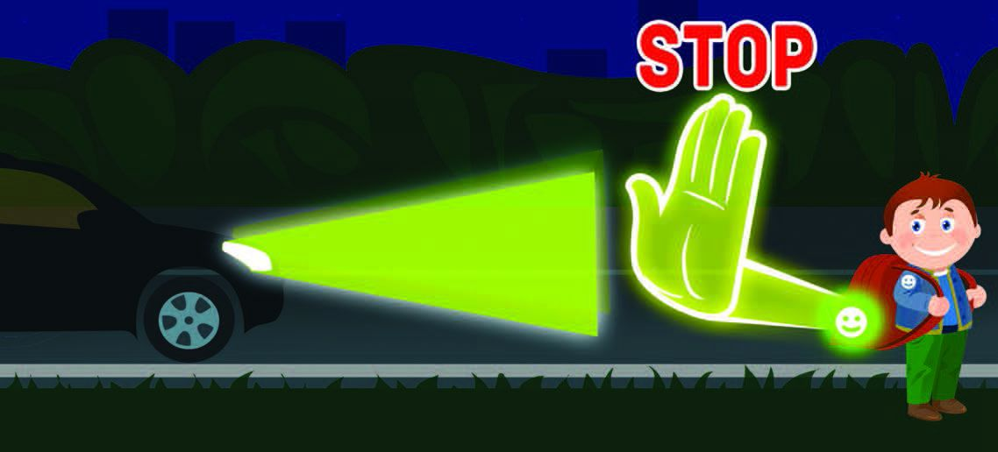
! В темное время суток используйте одежду со световозвращающими элементами.
! Будьте особенно осторожны во время дождя, тумана, снегопада и в темное время суток. Видимость в таких условиях ухудшается.
! Помни, что на мокрой и скользкой дороге тормозной путь автомобиля увеличивается.

Будьте внимательны на дорогах!

